Bild | Dateiname | Bildunterschrift
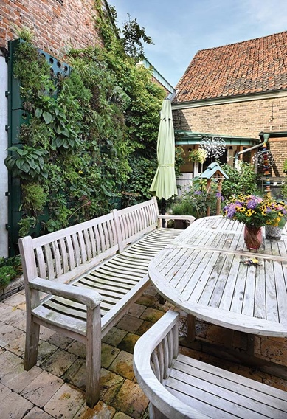 | RichardBrink_AdamWesel_01 | Im nordrhein-westfälischen Wesel wurde der Innenhof eines zugehörigen privaten Wohnhauses nachhaltig begrünt. Zum Einsatz kamen modulare Pflanzwände „Adam“ der Firma Richard Brink.  Foto: Richard Brink GmbH & Co. KG
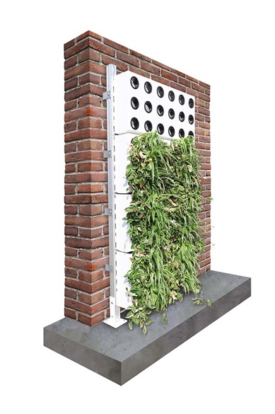 | RichardBrink_AdamWesel_02 | Die Wahl fiel auf eine Unterkonstruktion mit zusätzlichen verschraubbaren Füßen zur Aufständerung auf einem Fundament in Kombination mit passenden vertikalen Pflanzkassetten. Der Metallwarenhersteller bietet alternativ auch Unterkonstruktionen zur freitragenden Wandanbringung sowie für Wärmedämmverbundsysteme an.  Foto: Richard Brink GmbH & Co. KG
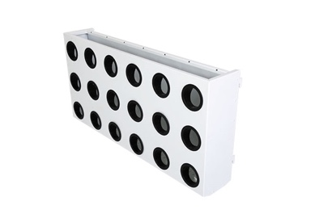 | RichardBrink_AdamWesel_03 | Die vertikalen Pflanzkassetten werden direkt in die Trägerschienen der Unterkonstruktion eingehakt und anschließend seitlich mit Pflanzballen bepflanzt.  Foto: Richard Brink GmbH & Co. KG
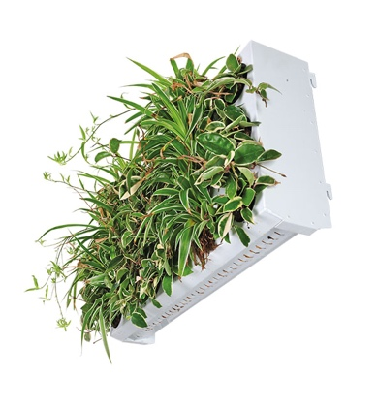 | RichardBrink_AdamWesel_04 | Vollständig bepflanzt realisieren die Kassetten eine nahtlose Begrünung. Über Drainageschlitze unterhalb der Korpusse können Gieß- und Niederschlagswasser in die darunterliegenden Module sickern.  Foto: Richard Brink GmbH & Co. KG
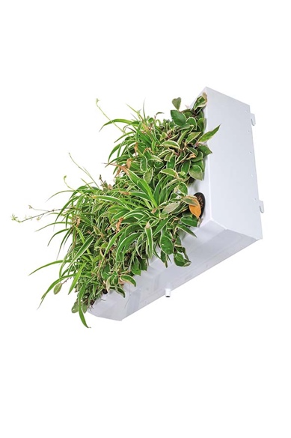 | RichardBrink_AdamWesel_05 | Die unterste Reihe der Pflanzkassetten ist stets mit je einem Ablaufstutzen versehen, um das übrige Wasser sicher und kontrolliert abzuleiten.  Foto: Richard Brink GmbH & Co. KG
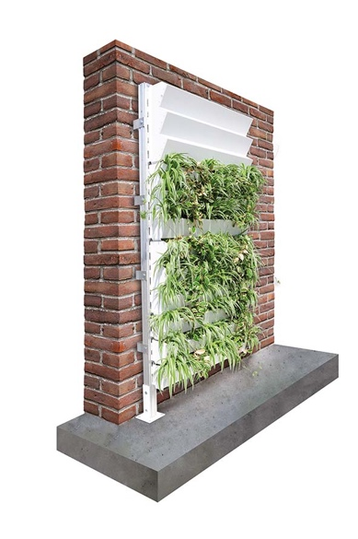 | RichardBrink_AdamWesel_06 | Je nach Geschmack können Kunden sich auch für eine getreppte Ausführung der Pflanzkassetten entscheiden. Sie werden direkt von oben bepflanzt.  Foto: Richard Brink GmbH & Co. KG
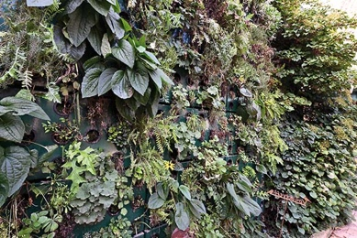 | RichardBrink_AdamWesel_07 | Im Innenhof des Bauherrn in Wesel hat sich über fast die gesamte Fläche der Pflanzwand eine üppige Begrünung ausgebildet. Diese sticht nicht nur optisch ins Auge, sondern gewährleistet auch eine Abkühlung der Hoffläche an heißen Tagen.  Foto: Richard Brink GmbH & Co. KG

